江苏食品药品职业技术学院
洪泽湖产业学院伸缩门采购项目

询价文件

江苏食品药品职业技术学院
2022年8月
江苏食品药品职业技术学院洪泽湖产业学院伸缩门采购，预算6.5万元。现对该项目进行询价，欢迎潜在供应商前来参与，具体要求如下：
一、申请人资质要求
符合《中华人民共和国政府采购法》第二十二条对供应商的资格要求，具有独立法人资格，其营业执照须有与本项目相关的经营范围，投标人为伸缩门生产、销售一体的企业。
二、项目需求
1、项目内容
（1）铝合金伸缩门及人行通道闸
名称 | 规格 | 单位 | 数量 | 备注
门排 | 长7.6m*宽1.23m*高1.8m | 米 | 7.6 | 详见附件一：图1
伸缩门专用电机控制驱动系统总成  （高配无轨电机）  智能驱动系统 | 420W涡轮电机 | 套 | 1 | 伸缩门高度1800mm；  高配伸缩门配置；  国标材质铝合金材质；  详见附件一：图2
伸缩门专用电机控制驱动系统总成  （高配无轨电机）  智能驱动系统 | 机械缓冲装置 | 套 | 1 | 伸缩门高度1800mm；  高配伸缩门配置；  国标材质铝合金材质；  详见附件一：图2
伸缩门专用电机控制驱动系统总成  （高配无轨电机）  智能驱动系统 | 电子软驱动装置 | 套 | 1 | 伸缩门高度1800mm；  高配伸缩门配置；  国标材质铝合金材质；  详见附件一：图2
伸缩门专用电机控制驱动系统总成  （高配无轨电机）  智能驱动系统 | 无触点控制系统 | 套 | 1 | 伸缩门高度1800mm；  高配伸缩门配置；  国标材质铝合金材质；  详见附件一：图2
伸缩门专用电机控制驱动系统总成  （高配无轨电机）  智能驱动系统 | 磁敏感装置 | 套 | 1 | 伸缩门高度1800mm；  高配伸缩门配置；  国标材质铝合金材质；  详见附件一：图2
伸缩门专用电机控制驱动系统总成  （高配无轨电机）  智能驱动系统 | 热敏感保护装置 | 套 | 1 | 伸缩门高度1800mm；  高配伸缩门配置；  国标材质铝合金材质；  详见附件一：图2
伸缩门专用电机控制驱动系统总成  （高配无轨电机）  智能驱动系统 | 伸缩门10分底板 | 套 | 1 | 伸缩门高度1800mm；  高配伸缩门配置；  国标材质铝合金材质；  详见附件一：图2
伸缩门专用电机控制驱动系统总成  （高配无轨电机）  智能驱动系统 | 无档级离合装置 | 套 | 1 | 伸缩门高度1800mm；  高配伸缩门配置；  国标材质铝合金材质；  详见附件一：图2
双通道人行通道 | 两台单机芯1台双机芯 | 套 | 2 | 两边各一个双通道；  材质要求304不锈钢；  尺寸1400*180*980mm；  上盖LED灯指示，红外对射，外接人脸识别；  详见附件一：图3
双通道人行通道 | 机械缓冲装置 | 套 | 2
双通道人行通道 | 电子软驱动装置 | 套 | 2
双通道人行通道 | 无触点控制电机系统 | 套 | 2
双通道人行通道 | 磁敏感装置 | 套 | 2
双通道人行通道 | 热敏感保护装置 | 套 | 2
双通道人行通道 | 出口红外感应出+防夹 | 套 | 2

（2）驱动系统技术参数
名称 | 技术参数
电机型号 | JY-BS
电源 | AC220V／50Hz
额定输入功率 | 370-420-650
环境温度 | －35℃～＋55℃
空气相对湿度 | ≤90
控制电压 | 12Vdc
绝缘等级 | B级
输出转速 | 50 rpm
牵引速度 | 10M/分
牵引极限 | ≤1500KG
输出扭矩 | 62.0Nm
输出链轮 | 5分链12齿

（3）摆闸参数
名称 | 参数 | 功能要求
材质 | 304不锈钢机箱 | 1.兼容IC/ID、磁卡、条码卡、支持外接人脸识别设备  2.摆臂运行平稳，低噪音，解锁迅速可靠  3.具有断电应急功能，断电时自动开闸，符合消防安全要求  4.控制板自带记忆功能  5.有标准的输入、输出接口，是系统集成商的最佳选择
外形尺寸 | 1400*180*980mm
通道宽 | 550mm-800mm
通行人数 | 30人/分
上盖LED灯指示 | 1个
红外对射 | （防夹功能）/通道

（4）伸缩门参数
名称 | 尺寸大小（单位mm）
门体高度 | 1800
门底盘宽度 | 1230
门柱间距 | 1700-1900
竖料间距 | 50-80
主料 | 180*80*1.2
中柱料 | 120-20-1.0
水平交叉料 | 40*30*1.0

（5）伸缩门电机及伸缩门控制器功能要求
名称 | 功能要求
伸缩门电机 | 1.设计美观，做工精良  2.启动扭矩大，同步性很好  3.自锁力强大，不打滑、防推性能好  4.漏电保护装置，安全放心  5.高强度铝合金箱体，散热性能好  6.130℃热保护装置，避免发生次生灾害  7.同孔位系列化电机配置，便于维修及门体升级等
伸缩门控制器 | 1.设计美观，做工精良  2.专业电路设计，强弱电分离更安全  3.软启动设计，平稳启动和停止，有效保护门体结构  4.学习码遥控器配置，便于增加/删除遥控，安全便捷  5.遥控距离远，标配30米遥控距离，可拓展至200米  6.纠偏性能佳，根据不同场地切换纠偏力度，确保直线运行  7.极为强大的拓展功能，常规的防爬、防撞、线控、警灯功能以外，还具备以下重要的延伸功能：a.车牌识别、蓝牙、刷卡、指纹和人脸识别等接口；b.地感和红外线自动关门功能；c.显示屏开关箭头指示功能；d.磁力锁功能；e.开关门语音提示功能；f.自动关门功能；g.手机wifi远程控制功能等
2、交货安装时间及地点
（1）交货安装时间：2022年9月15日前。
（2）安装地点：洪泽湖产业学院南大门（江苏省淮安市洪泽区三河镇洪泽湖西路4号）
3、报价要求：报价应包括税金、运输、装卸、安装、调试、技术服务指导及售后服务等所有费用。规格、功能要求要响应询价文件的采购需求，各项目必须填写完整。报价单必须加盖单位公章，法人代表或委托授权人签字。
4、付款方式：合同签订后付款30%，开具合同全款发票；供货商在合同期内供货至购买方指定地点后再付65%，余款5%作为质保金，质保期满无质量问题无息退还。
5、响应文件组成：
（1）营业执照副本（必须有，复印件加盖公章）；
（2）对公账户证明（必须有，原件加盖公章）；
（3）申请人身份证（复印件加盖公章）；
（4）报价单（原件加盖公章）；
注：响应文件必须按以上顺序装订。
7、询价文件递交：
递交截止时间：2022年9月2日17:00（北京时间）(如收件时间超过递交截止时间，以快递寄出时间为准）
递交方式：顺丰快递
地址：江苏省淮安市洪泽区三河镇洪泽湖西路4号洪泽湖产业学院
收件人：嵇老师收 18360580987
8、询价开启时间及地点：
时间：2022年9月5日上午10:00
地点：江苏省淮安市洪泽区三河镇洪泽湖西路4号洪泽湖产业学院行政楼219会议室。
三、询价评价标准
经评审的最低价中标法。

江苏食品药品职业技术学院

2022年8月31日
附件一
图1：伸缩门效果图
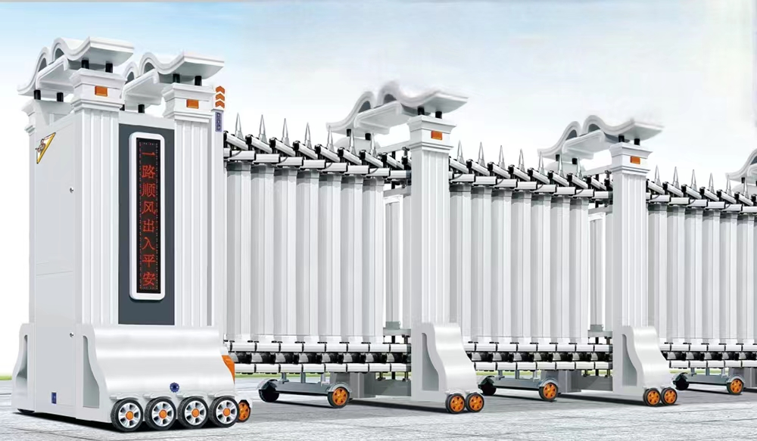

图2：规格示意图
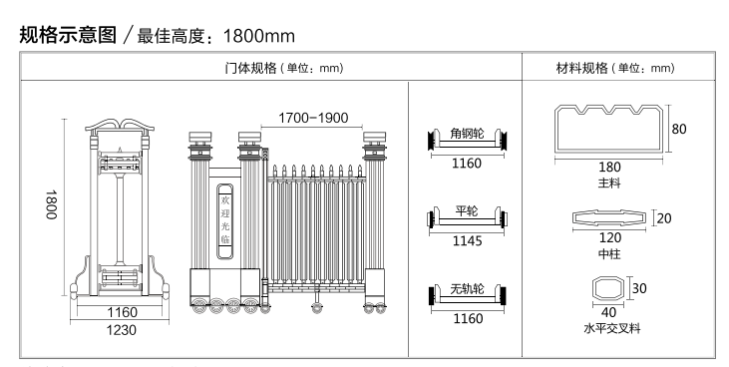

图3：人行通道闸示意图
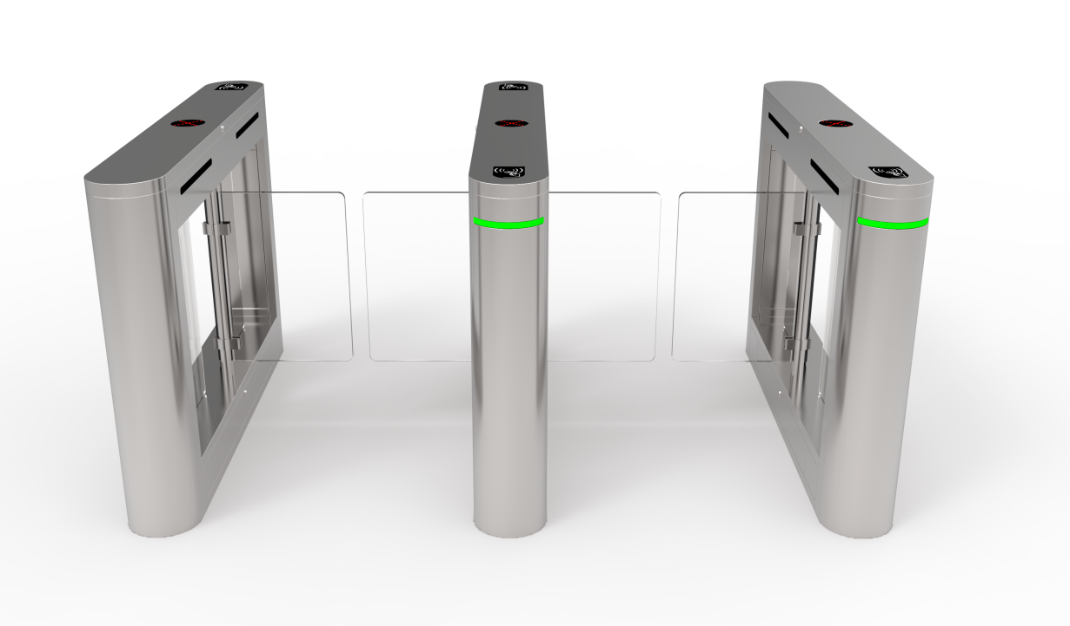

图4：整体效果图
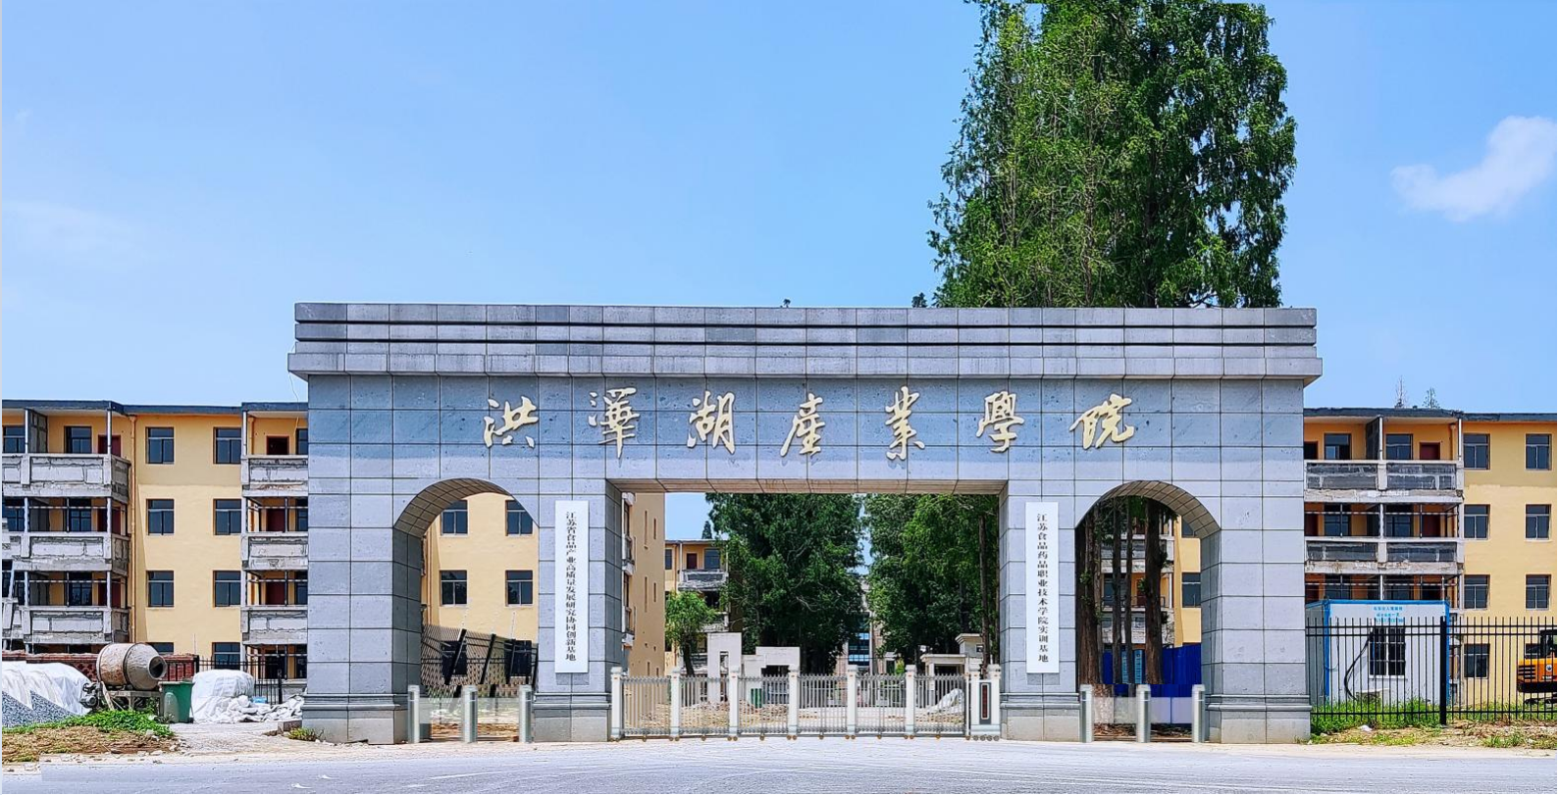

附件二：授权委托书格式

授 权 委 托 书

本人________（姓名）系___________（企业）的法定代表人，现委托___________（身份证号：_____________）为我单位代理人。
代理人根据授权，以我单位名义参加江苏食品药品职业技术学院洪泽湖产业学院伸缩门采购项目询价活动。代理人进行的签署、澄清、说明、补正、递交、撤回、修改的响应文件，参与询价、合同谈判、签订合同和处理其他有关事宜，其法律后果由我单位承担。
委托期限： 。
代理人无转委托权。
附：法定代表人身份证明

企业： （盖单位章）
法定代表人： （签字）
委托代理人： （签字）
年 月 日
附件三：报价单
江苏食品药品职业技术学院洪泽湖产业学院伸缩门采购项目报价单
序号 | 名称 | 规格(长*宽*高) | 单位 | 数量 | 单价（元） | 金额（元） | 备注/材质
1 | 门排 | 长7.6m*宽1.23m*高1.8m | 米 | 7.6 |  |  | 详见附件一：图1
2 | 伸缩门专用电机  控制驱动系统总成  （高配无轨电机）  智能驱动系统 | 420W涡轮电机 | 套 | 1 |  |  | 伸缩门高度1800mm；  高配伸缩门配置；  国标材质铝合金材质；  详见附件一：图2
2 | 伸缩门专用电机  控制驱动系统总成  （高配无轨电机）  智能驱动系统 | 机械缓冲装置 | 套
2 | 伸缩门专用电机  控制驱动系统总成  （高配无轨电机）  智能驱动系统 | 电子软驱动装置 | 套
2 | 伸缩门专用电机  控制驱动系统总成  （高配无轨电机）  智能驱动系统 | 无触点控制系统 | 套
2 | 伸缩门专用电机  控制驱动系统总成  （高配无轨电机）  智能驱动系统 | 磁敏感装置 | 套
2 | 伸缩门专用电机  控制驱动系统总成  （高配无轨电机）  智能驱动系统 | 热敏感保护装置 | 套
2 | 伸缩门专用电机  控制驱动系统总成  （高配无轨电机）  智能驱动系统 | 伸缩门10分底板 | 套
2 | 伸缩门专用电机  控制驱动系统总成  （高配无轨电机）  智能驱动系统 | 无档级离合装置 | 套
3 | 双通道人行通道 | 两台单机芯1台双机芯 | 套 | 2 |  |  | 两边各一个双通道；  材质要求304不锈钢；  尺寸1400*180*980mm；  上盖LED灯指示，红外对射，外接人脸识别；  详见附件一：图3
3 | 双通道人行通道 | 机械缓冲装置 | 套
3 | 双通道人行通道 | 电子软驱动装置 | 套
3 | 双通道人行通道 | 无触点控制电机系统 | 套
3 | 双通道人行通道 | 磁敏感装置 | 套
3 | 双通道人行通道 | 热敏感保护装置 | 套
3 | 双通道人行通道 | 出口红外感应出+防夹 | 套
4 | 服务 | 运输及安装费 | 项 | 1
合计 |  | （报价应包括税金、运输、装卸、安装、调试、技术服务指导及售后服务等所有费用）
公司（加盖公章）
年 月 日
联系人： 联系电话：
附件四：对公账户证明
公司账户证明

致：江苏食品药品职业技术学院
我公司对公账户信息如下：

开户名称：
开户银行：
账 户 号：

如我公司中标，将来往来款项结算请贵校将款项按以上账户支付，特此证明！

单位名称：
日期： 年 月 日

